

|  |
| --- |
|  |

**BULETINI I PROKURORISË**

**THEMELORE NË FERIZAJ**

**TETOR-DHJETOR 2024**

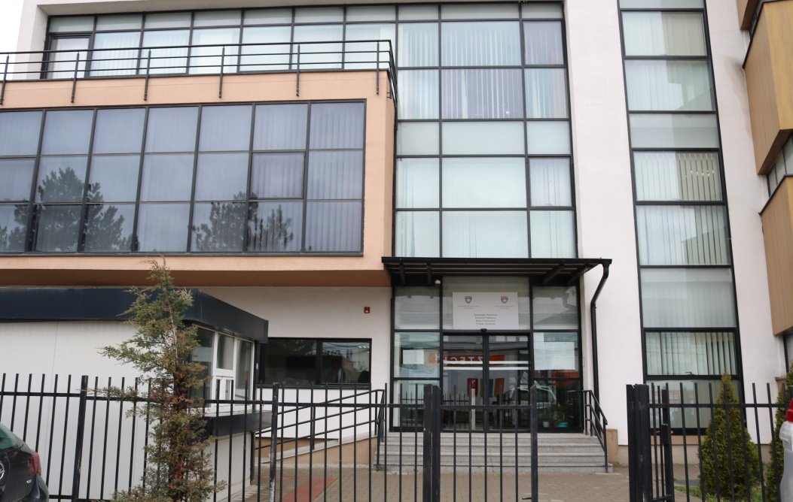

***Përmes këtij buletini do të pasqyrohen aktivitetet kryesore, të cilat janë realizuar në Prokurorinë Themelore në Ferizaj, për periudhën kohore Tetor-Dhjetor 2024***

**AKTIVITETET E PROKURORISË THEMELORE NË FERIZAJ**

**Tetor-Dhjetor 2024**

**Prokuroria e Ferizajt gjatë muajit shtator ka ngritur 20 aktakuza për Dhunë në Familje**

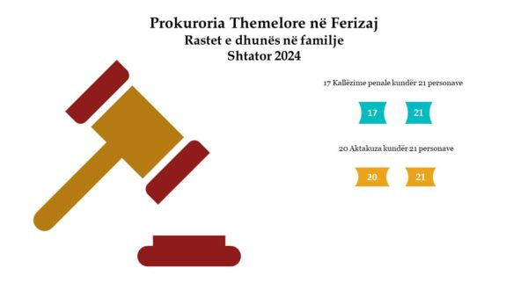

***Ferizaj, 01 Tetor 2024***  – Prokuroria Themelore në Ferizaj, gjatë muajit Shtator 2024, ka pranuar shtatëmbëdhjetë (17) kallëzime penale kundër njëzet e një (21) personave, lidhur me veprat penale që lidhen me dhunë në familje.

Ndërsa, gjatë muajit shtator nga kjo prokurori janë ngritur njëzet (20) aktakuza kundër njëzet e një (21) personave, për veprat penale që lidhen me dhunë në familje.

Prokuroria Themelore në Ferizaj, do të vazhdojë t’i trajtoj me seriozitet të gjitha rastet e dhunës në familje, duke ndërmarrë të gjitha veprimet e nevojshme për të parandaluar dhe luftuar veprat penale të kësaj natyre.

**Kryeprokurori Jashari priti në takim priti në takim përfaqësuesit e Administratës Gjyqësore të Norvegjisë**

**Ferizaj, 3 Tetor 2024**– Kryeprokurori i Prokurorisë Themelore në Ferizaj, z.Shukri Jashari sot gjatë ditës ka pritur në takim përfaqësues nga Administrata Gjyqësore Norvegjeze, njëherësh dhe donator të Projektit për Sistemin e Menaxhimit Informativ të Lëndëve (SMIL).

Takimi u mbajt në Prokurorinë Themelore në Ferizaj dhe qëllimi i kësaj vizite ishte diskutimi në lidhje me të arriturat e deritanishme të Sistemit të Menaxhimit Informativ të Lëndëve (SMIL).

Fillimisht Kryeprokurori Jashari i njoftoi përfaqësuesit e Administratës Gjyqësore Norvegjeze, rreth punës, mënyrës së funksionimit dhe zbatimit të sistemit elektronik (SMIL) në Prokurorinë Themelore në Ferizaj.

Po ashtu, u diskutuan edhe sfidat kryesore gjatë punës së përditshme me sistemin SMIL si të pranishmit u njoftuan me githë procesin e punës së këtij sistemi elektronik, duke filluar nga shkrimorja deri në momentin kur lëndët dërgohen nga kjo Prokurori në Gjykatën kompetente.

Kryeprokurori Jashari, në fund të takimit i falënderoi të pranishmit për vizitën e bërë si dhe për ndihmën e kontributin e vazhdueshëm të tyre rreth projektit SMIL, duke theksuar se avancimi i  SMIL-it dhe aplikimi i tij është një nga prioritetet kryesore dhe më të rëndësishme të kësaj prokurorie.

**Kërkohet paraburgim ndaj një personi për Falsifikim të dokumenteve dhe Legalizim të përmbajtjes së rreme**

**Ferizaj, 17 Tetor 2024** – Prokuroria Themelore në Ferizaj, Departamenti i Përgjithshëm, njofton opinionin publik se ka kërkuar nga Gjykata Themelore në Ferizaj, caktimin e masës së paraburgimit në afat prej 30 ditësh ndaj të dyshuarit R.J., për shkak të dyshimit të veprave penale “Falsifikimi i dokumenteve” dhe ”Legalizimi i përmbajtjes së rreme” sipas Kodit Penal të Republikës së Kosovës.

Sipas Prokurorisë, ekziston dyshimi i bazuar se gjatë muajit Tetor 2024, në Ferizaj, i pandehuri  ka përpiluar dokument të falsifikuar, me qëllim të shfrytëzimit të atij dokumentit si origjinal dhe duke e përdorur me dije, në atë mënyrë që ka bërë një autorizim të falsifikuar në emër të M.Sh., kinse është bërë tek noterja E.M., në Maqedoninë e Veriut, me anë të së cilës autorizon veten për të lidhur një kontratë të shit-blerjes, në mënyrë që t’ia shet pronën e paluajtshme të M.Sh., personit P.D., përmes aktit noterial në shumë prej 50,000.00 Euro, me të cilën ka kryer veprën penale “Falsifikimi i dokumenteve” nga neni 390 paragrafi 1 të KPRK-së.

Po ashtu, ndaj të njëjtit ekziston dyshimi i bazuar se me datë 16 Tetor 2024, rreth orës 14:30 në  Ferizaj, rruga e “Reçakut”, përkatësisht në zyrën e noterit, i pandehuri me qëllim që të vërtetoj një çështje të pavërtetë, të paraparë për të shërbyer si provë në një çështje ligjore ka tentuar të vë në lajthim noterin S.Sh., në atë mënyrë që prezanton autorizimin e falsifikuar të lartcekur dhe tenton që me të njëjtin të lidh një kontratë të shit-blerjes, për t’ia shitur pronën e paluajtshme të M.SH., personit P.D., në shumë prej 50,000.00 Euro, me ç’rast pas prezantimit të këtij autorizimit, noteri verifikon përmes e-mailit me noteren E.M. nga Maqedonia e Veriut dhe nga e cila konfirmohet se fare nuk është lëshuar ai autorizim dhe se nënshkrimi i saj dhe i përkthyeses është i falsifikuar,  me të cilën ka tentuar të kryej veprën penale” Legalizimi i përmbajtjes së rreme” nga neni 395 paragrafi 1 lidhur me nenin 28 të KPRK-së.

I pandehuri që nga data 16 Tetor 2024, me vendim të Prokurorit të Shtetit gjendet nën masën e ndalimit 48 orësh për veprat penale të lartëcekura.

**Kërkohet paraburgim për veprën penale “Zjarrvënia” të ndodhur në qendrën tregtare “The Village” në Ferizaj**

**Ferizaj, 1 Nëntor 2024**– Prokuroria Themelore në Ferizaj, Departamenti i Përgjithshëm njofton opinionin publik se ka kërkuar nga Gjykata Themelore në Ferizaj, caktimin e masës së paraburgimit në afat prej 30 ditësh ndaj të dyshuarit E.M., për veprën penale “Zjarrvënia”sipas Kodit Penal të Republikës së Kosovës.

Sipas Prokurorisë, ekziston dyshimi i bazuar se me datë 24 tetor 2024, në Ferizaj, i pandehuri E.M., me dashje ka shtyrë dy të mitur që të kryejnë veprën penale zjarrvënia, në atë mënyrë pasi që i njëjti ishte mllefosur me të dëmtuarin A.D., shtytë njërin nga të miturit që për çmimin prej 1000 Euro, të i vë zjarrin veturës së të dëmtuarit, kështu që rreth orës 03.26, në parkingun e qendrës tregtare “The Village”, njëri nga miturit me një çekan thyen dritaren e derës së veturës së të dëmtuarit  të tipit “Fiat Abart”, e  pastaj i mituri tjetër hedh benzinë në brendi të veturës dhe ia vë flaken, e cila dëmtohet tërësisht dhe vlera e dëmit të shkaktuar është rreth 19.000.00 euro , me të cilën do të kryente shtytje  për të kryer veprën penale “Zjarrvënia” nga neni 322 paragrafi 1 lidhur me nenin 32  paragrafi  1 të Kodit Penal të Republikës së Kosovës.

I pandehuri që nga data 31 Tetor 2024, me vendim të Prokurorit të Shtetit gjendet nën masën e ndalimit 48 orësh për veprën penale të lartëcekur.

**Prokuroria e Ferizajt gjatë muajit tetor ka ngritur 32 aktakuza kundër 34 personave për Dhunë në Familje**

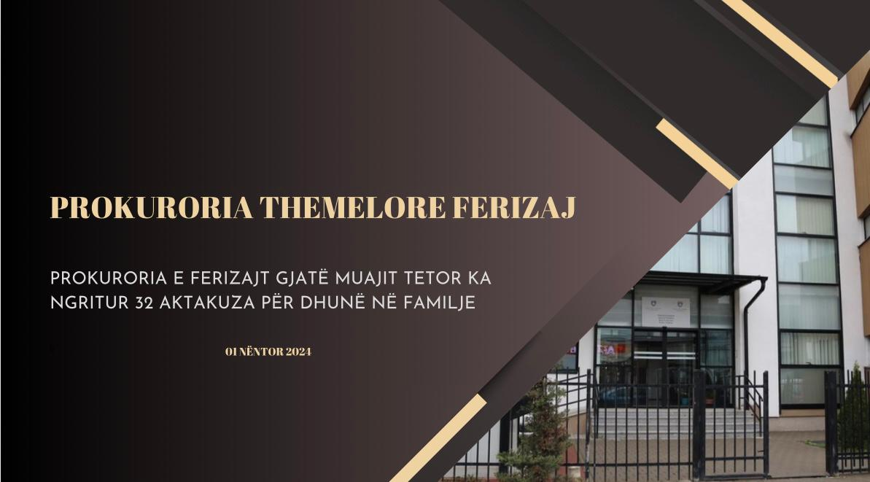

**Ferizaj, 01 Nëntor 2024**  – Prokuroria Themelore në Ferizaj, gjatë muajit Tetor 2024, ka pranuar njëzet e dy (22) kallëzime penale kundër njëzet e tre (23) personave, për veprat penale që lidhen me dhunë në familje.

Ndërsa, gjatë muajit tetor nga kjo prokurori janë ngritur tridhjetë e dy (32) aktakuza kundër tridhjetë e katër (34) personave, për veprat penale që lidhen me dhunë në familje.

Prokuroria Themelore në Ferizaj, do të vazhdojë t’i trajtoj me seriozitet të gjitha rastet e dhunës në familje, duke ndërmarrë të gjitha veprimet e nevojshme për të parandaluar dhe luftuar veprat penale të kësaj natyre.

**Ndalohet një zyrtar policor dhe një zyrtar doganor për veprën penale “Marrja e ryshfetit’**

**Ferizaj, 05 Nëntor 2024**– Prokuroria Themelore në Ferizaj, Departamenti për Krime të Rënda, njofton opinionin publik se me vendim të Prokurorit të Shtetit, ka ndaluar në kohëzgjatje prej 48-orësh, dy (2) persona të dyshuar, një  zyrtar policor dhe një zyrtar doganor, në pikën kufitare Hani i Elezit, për shkak të dyshimit se të njëjtit në bashkëkryerje kanë kryer veprën penale “Marrja e ryshfetit” nga neni 421 të Kodit Penal të Republikës së Kosovës.

Prokuroria Themelore në Ferizaj, ndaj të dyshuarve të lartëcekur  do të vazhdojë me procedura të mëtejme hetimore.

**Kërkohet paraburgim ndaj të dyshuarit për shitblerje të narkotikëve**

**Ferizaj, 07 Nëntor 2024** – Prokuroria Themelore në Ferizaj, Departamenti i Krimeve të Rënda, njofton opinionin publik se ka kërkuar nga Gjykata Themelore në Ferizaj, caktimin e masës së paraburgimit në afat prej 30 ditësh ndaj të dyshuarit E.T., për shkak të dyshimit të veprës penale “Blerja, posedimi, shpërndarja dhe shitja e paautorizuar e narkotikëve, substancave psikotrope dhe analoge” sipas Kodit Penal të Republikës së Kosovës.

Sipas Prokurorisë, ekziston dyshimi i bazuar se i pandehuri E.T., në shtëpinë e tij në fshatin Bërnicë e Poshtme, komuna Prishtinë, me qëllim të shitjes apo shpërndarjes, ka poseduar dhjetë kilogramë e tetëqindë e pesdhjetë e një gram (10.851) gram substancë narkotike e llojit marihuanë, e cila më 06 nëntor 2024, gjatë kontrollit të shtëpisë dhe objekteve përcjellëse sipas Urdhëresës së Gjykatës, të njëjtit i’u është gjetur dhe sekuestruar, me çka kreu veprën penale “Blerja, posedimi, shpërndarja dhe shitja e pa autorizuar e narkotikëve, substancave psikotrope dhe analoge” nga neni 267 paragrafi 1 të KPRK-së.

I pandehuri që nga data 06 Nëntor 2024,  me vendim të Prokurorit të Shtetit gjendet nën masën e ndalimit 48 orësh për veprën penale të lartëcekur.

**Përmbledhje e punës javore**

**Ferizaj, 11 Nëntor 2024** – Prokuroria Themelore në Ferizaj, gjatë javës së fundit, përkatësisht nga data 4-10 Nëntor 2024, ka regjistruar gjithsej dyzet e nëntë (49) kallëzime penale dhe ka ngritur dyzet e pesë (45) aktakuza për vepra të ndryshme penale.

Gjithashtu, gjatë kësaj jave, me vendim të Prokurorit të Shtetit,, janë ndaluar gjithsej njëzet e një (21) persona të dyshuar dhe janë prarashtruar nëntë (9) kërkesa për caktimin e paraburgimit ndaj dymbëdhjetë (12) personave.

**Kërkohet paraburgim ndaj të dyshuarit për sulmin me thikë në Ferizaj**

**Ferizaj, 13 Nëntor 2024** – Prokuroria Themelore në Ferizaj, Departamenti i Krimeve të Rënda, njofton opinionin publik se ka kërkuar nga Gjykata Themelore në Ferizaj, caktimin e masës së paraburgimit në afat prej 30 ditësh ndaj të dyshuarit F.I., për rastin e sulmit të katër (4) personave me thikë në qytetin e Ferizajt.

Sipas Prokurorisë, ekziston dyshimi i bazuar se me datën 11 Nëntor 2024, rreth orës 15:30 minuta, në rrugën “Rifat Berisha “ në Ferizaj, me dashje, për shkak përkatësisë etnike, ka tentuar ti privoj nga jeta  dy të mitura, në atë mënyrë që derisa të dëmtuarat kanë qenë duke ecur rrugës, i pandehuri që ishte duke ecur në këmbë gjithashtu në drejtim të kundërt, pasi që i kalon të dëmtuara kthehet mbrapa dhe me hapa të shpejtuar ofrohet nga mbrapa dhe i godet disa herë në pjesën e shpatullave me një thikë kuzhine me mbishkrim “Berlinger House” me gjatësi 32 cm dhe gjatësi të tehut prej 19 cm, duke iu shkaktuar lëndime të rënda trupore.

Po ashtu, sipas Prokurororisë, i pandehuri F.I., me datë të njëjtë rreth orës 15:05 minuta në rrugën “Enver Topalli” në Ferizaj, me dashje për shkak përkatësisë etnike, ka tentuar të privoj nga jeta të dëmtuarin N.M., në atë mënyrë që derisa i dëmtuari ishte duke hyrë në kafiterinë “Verona” , i pandehuri e sulmon me të njëjtën thikë duke e goditur në pjesën e kokës, të fytit dhe në faqen e djathtë , të cilit i shkakton lëndime të rënda trupore, ndërsa, me datë të njëjtë rreth orës 15:53 minuta , në rrugën “Halim Spahiu” në Ferizaj, me dashje për shkak përkatësisë etnike, ka tentuar të privoj nga jeta të dëmtuarin E.A., në atë mënyrë që derisa i dëmtuari ishte duke ecur në këmbë , i pandehuri e sulmon me të njëjtën thikë duke e goditur nga mbrapa në pjesën e shpatullave, të cilit i shkakton lëndime të rënda trupore, me këtë do të kryente veprën penale në vazhdim “vrasje e rëndë në tentativë”nga nen 173 paragrafi 1 nënparagrafi 1.10 lidhur me nen 28 të Kodit Penal të Republikës së Kosovës (KPRK).

I pandehuri me vendim të Prokurorit të Shtetit gjendet nën masën e ndalimit 48 orësh për veprën penale të lartëcekur.

**Kërkohet paraburgim ndaj një personi për shitblerje të narkotikëve**

**Ferizaj, 14 Nëntor 2024-** Prokuroria Themelore në Ferizaj, Departamenti i Përgjithshëm, njofton opinionin publik se ka kërkuar nga Gjykata Themelore në Ferizaj, caktimin e masës së paraburgimit në afat prej 30 ditësh ndaj të dyshuarit B.D., për shkak të dyshimit të veprës penale “Blerja, posedimi, shpërndarja dhe shitja e paautorizuar e narkotikëve, substancave psikotrope ose analoge” sipas Kodit Penal të Republikës së Kosovës.

Sipas Prokurorisë, ekziston dyshimi i bazuar se me datë 12 Nëntor 2024 rreth orës 22:30, në shtëpinë e tij, në Kaçanik, i pandehuri B.D., ka poseduar pa autorizim dhe me qëllim shitje dhe shpërndarje substancë narkotike të dyshuar si marihuanë dhe një sasi kokainë, në atë mënyrë që me rastin e kontrollit nga njësia e policisë të DHTN-së në Ferizaj , në dhomën e tij janë gjetur një qese najloni me substancë të dyshuar narkotike e llojit marihuanë me peshë të përgjithshme 257.5 gram, tri qese najloni me substancë të dyshuar narkotike e llojit kokainë me peshë të përgjithshme 1.4 gram, një qese najloni me substancë të dyshuar narkotike e llojit marihuanë me peshë 0.6 gram, substancë e dyshuar narkotike e llojit marihuanë me peshë 2.1 gram, qese najloni të zbrazëta për paketim të substancave narkotike si dhe dy peshore digjitale ngjyrë hiri dhe një peshore digjitale ngjyrë e zezë, të cilat janë konfiskuar nga ana e policisë.

Me këto veprime i njëjti dyshohet  se ka kryer veprën penale “Blerja, posedimi, shpërndarja dhe shitja e paautorizuar e narkotikëve, substancave psikotrope ose analoge” nga neni 267 paragrafi 1 të KPRK-së.

I pandehuri i lartshënuar me urdhër të prokurorit gjendet nën masën e ndalimit 48 orësh.

**Kërkohet paraburgim ndaj të dyshuarit për veprën penale “Keqpërdorimi i sigurimeve”**

**Ferizaj, 19 Dhjetor 2024** – Prokuroria Themelore në Ferizaj, Departamenti i Përgjithshëm, njofton opinionin publik se ka kërkuar nga Gjykata Themelore në Ferizaj, caktimin e masës së paraburgimit në afat prej 30 ditësh ndaj të dyshuarit G.B., për shkak të dyshimit të veprws penale “Keqpërdorimi i sigurimit” sipas Kodit Penal të Republikës së Kosovës.

Sipas Prokurorisë, ekziston dyshimi i bazuar me datën 08 Dhjetor 2024, rreth orës 14:15, në Ferizaj, rr. “Rexhep Bislimi”, saktësisht tek rrethrrotullimi,  i pandehuri G.B.,  me qëllim të arkëtimit të parave dhe benefiteve të sigurimit nga siguruesi, e dëmton pasurinë e siguruar dhe pastaj e lajmëron rrejshëm dëmtimin,  në atë mënyrë që qëllimisht shkakton aksident trafiku duke drejtuar veturën të llojit Golf VII dhe në kohë të caktuar rrit shpejtësinë e lëvizjes  dhe me anën e majtë të veturës  e godet veturën e të dëmtuarës I.T.,  cila ishte duke lëvizur në rrethrrotullim, ndërsa pësojnë lëndime edhe dy pasagjerët në veturën e të dyshuarit, me çka ekziston dyshimi i arsyeshëm se i pandehuri ka kryer veprën penale “Keqpërdorimi i sigurimit” nga neni 326 paragrafi 1 të KPRK-së.

I pandehuri që nga data 17 Dhjetor 2024, me vendim të Prokurorit të Shtetit gjendet nën masën e ndalimit 48 orësh për veprën penale të lartëcekur.

**Ndalohen tre persona për veprën penale “Prodhimi dhe përpunimi i paautorizuar i narkotikëve, substancave psikotrope, analoge apo veglave, pajisjeve apo materialeve narkotike”**

**Ferizaj, 19 Dhjetor 2024**- Prokuroria Themelore në Ferizaj, Departamenti për Krime të Rënda, njofton se me vendim të Prokurorit të Shtetit, ka ndaluar në kohëzgjatje prej 48 orësh tre (3) persona të dyshuar, dy nga ta shtetas të Sllovakisë ndërsa tjetri shtetas i Republikës së Kosovës, me vendbanim në qytetin e Ferizajt.

Sipas Prokurorisë të njëjtit janë ndaluar për shkak të dyshimit se në një laborator të cilin e kanë ndërtuar në fshatin Sllakoc i Epërm-Komuna e Gjilanit, kanë bërë përpunimin dhe përgatitjen e substancave narkotike, andaj, me këto veprime të njëjtit dyshohen se kanë kryer veprën penale “Prodhimi dhe përpunimi i paautorizuar i narkotikëve, substancave psikotrope, analoge apo veglave, pajisjeve apo materialeve narkotike” nga neni 268 të Kodit Penal të Republikës së Kosovës (KPRK).

Prokuroria Themelore në Ferizaj, njofton se ndaj të dyshuarve në këtë rast brenda afatit ligjor, do të paraqesë kërkesë për caktimin e masës së paraburgimit në Gjykatën kompetente.

**Kërkohet paraburgim ndaj të pandehurve për rastin e përpunimit dhe prodhimit të drogës sintetike të llojit “Methafentaminë”**

**Ferizaj, 20 Dhjetor 2024** – Prokuroria Themelore në Ferizaj, Departamenti i Krimeve të Rënda, njofton opinionin publik se ka kërkuar nga Gjykata Themelore në Ferizaj, caktimin e masës së paraburgimit në afat prej 30 ditësh ndaj të pandehurve: ***N. H***,  shtetas i Sllovakisë, ***L.A.,*** me kombësi shqiptar/sllovak- shtetas i Republikës së Sllovakisë dhe ***S.I,-***shtetas i Republikës së Kosovës, për rastin e krijimit të laboratorit për prodhimin e të narkotikëve të llojit Methafentaminë, ndryshe i koduar si plan taktik “QAFA 2”.

Sipas Prokurorisë, ekziston dyshimi i arsyeshëm se duke vepruar si anëtar të grupit pa autorizim kanë siguruar mjetet e nevojshme për prodhimin e drogës sintetike, kanë gjetur dhe kontraktuar shtëpinë për procesin e prodhimit të narkotikëve,  i cili proces ka filluar në shtëpinë e të pandehurit S.I., në fshatin Sllakoc i Epërm, komuna Gjilan, kanë krijuar një laborator dhe aty kanë filluar procesin e prodhimit të narkotikëve të llojit Methafentaminë.

Ndërsa, më 19.12.2024, në zbatim të urdhëresës së Gjykatës është bërë bastisja e lokacionit të lartëcekur, ku në vendin e ngjarjes janë arrestuar të pandehurit L.A dhe N.H,, të cilët kanë qenë duke prodhuar narkotik, kurse në afërsi të vendit të ngjarjes është arrestuar edhe i pandehuri S.I.,  i cili ka bërë roje, kurse të pandehurit tjerë meqenëse nuk janë hasur në vendin e ngjarjes kanë arritur të ikin,-me çka kryen veprën penale “Prodhimi dhe përpunimi i paautorizuar i narkotikëve, substancave psikotrope, analoge apo veglave, pajisjeve apo materialeve narkotike”  nga neni 268 paragrafi 1 lidhur me nenin 275 paragrafi 1 nën paragrafi 1 .1 dhe 1.6 të Kodit Penal të Republikës së Kosovës (KPRK).